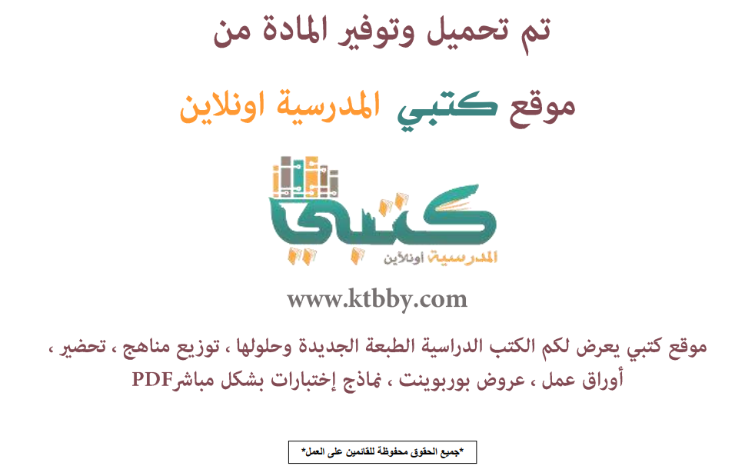

توزيع منهج مادة ( الفـقـة ) للصف الثالث الإبتدائي - الفصل الدراسي الاول - العام الدراسي ( 1441 هــ )
الأسبوع الأول | الأسبوع الثاني |  | الأسبوع الثالث | الأسبوع الرابع |  | الأسبوع الخامس |  | الأسبوع السادس
( 2/1 ـــــ 6/1 ) | ( 9/1 ـــــ 13/1 ) |  | ( 16/1 ـــــ 20/1 ) | ( 23/1 ـــــ 27/1 ) |  | ( 30/1 ـــــ 4/2 ) |  | ( 7/2 ــــ 11/2 )
الإسبوع التمهيدي | آداب قضاء الحاجة (1) |  | آداب قضاء الحاجة (2) | إزالة النجاسة عن البدن  (الجسم) |  | إزالة النجاسة عن البدن  (الجسم) |  | إزالة النجاسة عن الملابس  ومكان الصلاة
الأسبوع السابع | الأسبوع الثامن |  | الأسبوع التاسع | الأسبوع العاشر |  | الأسبوع الحادي عشر |  | الأسبوع الثاني عشر
( 14/2 ـــــ 18/2 ) | ( 21/2 ـــــ 25/2 ) |  | ( 28/2 ــــ 3/3 ) | (6/3 ـــــ 10/3 ) |  | ( 13/3 ـــــ 17/3 ) |  | (20/3 ـــــ 24/3 )
مكانة الصلاة | شروط الصلاة (1) |  | شروط الصلاة (2) | شروط الصلاة (3) |  | آداب دخول المسجد (1) |  | آداب دخول المسجد (2)
الأسبوع الثالث عشر | الأسبوع الرابع عشر |  | الأسبوع الخامس عشر | الأسبوع السادس عشر |  | الأسبوع السابع عشر |  | الأسبوع الثامن عشر
( 27/3 ـــــ 1/4 ) | (4/4 ـــــ 8/4 ) |  | (11/4 ـــــ 15/4 ) | (18/4 ـــــ 22/4 ) |  | (25/4 ـــــ 29/4 ) |  | (3/5 ـــــ 7/5 )
صلاة الجماعة | صلاة الجماعة |  | مراجعـــة عامــة |  | اختبارات الفصل الدراسي الاول
معلم المادة : |  | مدير المدرسة : |  |  |  |  | المشرف التربوي:

تم العمل على هذا التوزيع من قبل فريق كتبي المدرسية
وهو توزيع مبدئي يمكن إستخدامه أو التعديل عليه
حسب ما يراه المعلم مناسباً له وذلك بإستخدام ملف الوورد المرفق معه
يسمح النقل مع ذكر المصدر
ولا نسمح بحذف الحقوق إلا للإستخدام الشخصي فقط


